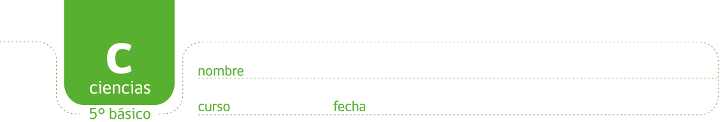

PAUTA ACTIVIDAD: ¿CÓMO ESTÁ ORGANIZADO NUESTRO CUERPO?
Célula | 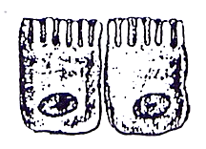  Célula del interior del intestino | 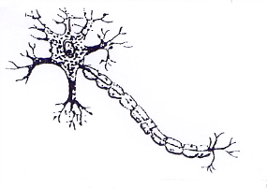  Célula nerviosa o neurona | Célula muscular  
Tejido | 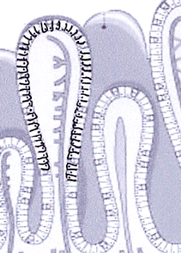  Tejido del interior del intestino | 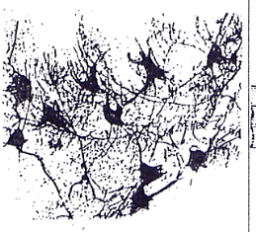  Tejido nervioso del cerebro | Tejido muscular  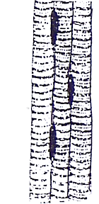
Órgano | 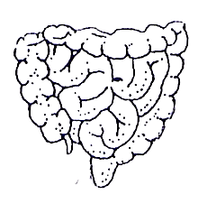  Intestino | 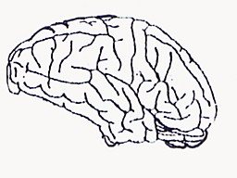  Cerebro | Bíceps y tríceps del brazo  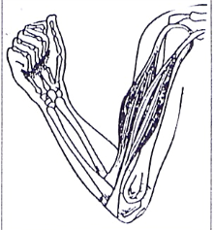
Sistema | 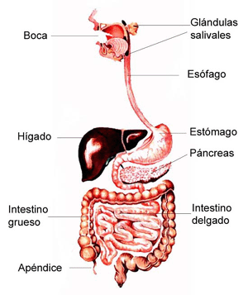  Sistema digestivo | 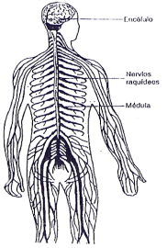  Sistema nervioso | Sistema muscular  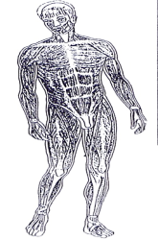

2. Términos correctamente relacionados:
A | B
- Tejido | 3 ladrillo
- Organismo | 1 muro
- Célula | 4 departamento
- Sistema | 5 habitación
- Órgano | 2 edificio
3. Mediante líneas relacione los términos de la columna A, con las figuras de la columna B.

A B
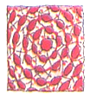
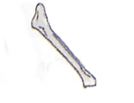
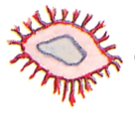
- organismo
- sistema
- órgano
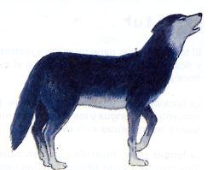
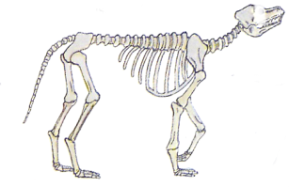
- tejido
- célula

Elaborado por:

